МИНИСТЕРСТВО ОБРАЗОВАНИЯ И НАУКИ РОССИЙСКОЙ ФЕДЕРАЦИИ
ФЕДЕРАЛЬНОЕ ГОСУДАРСТВЕННОЕ БЮДЖЕТНОЕ ОБРАЗОВАТЕЛЬНОЕ
УЧРЕЖДЕНИЕ ВЫСШЕГО ПРОФЕССИОНАЛЬНОГО ОБРАЗОВАНИЯ
«ТОМСКИЙ ГОСУДАРСТВЕННЫЙ ПЕДАГОГИЧЕСКИЙ УНИВЕРСИТЕТ»
(ТГПУ)

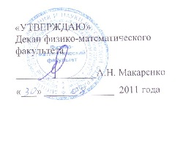
«УТВЕРЖДАЮ»
Декан физико-математического факультета

________________А.Н. Макаренко
«___» ______________ 2011 года

ПРОГРАММА ДИСЦИПЛИНЫ
ДПП.ДС.04 Автоматизация управления образовательным учреждением

Специальность
050202.65– Информатика
Квалификация – учитель информатики
Специализация – организация информатизации образования

1.1. Цель преподавания дисциплины
Цель дисциплины заключается в формировании базовых знаний в области разработки и администрирования информационных систем управления образовательным учреждением.

1.2. Задачи преподавания дисциплины
- заложить основу базовых понятий и знаний по сформировать практические навыки разработки и внедрения программных систем управления
- научить элементам проектирования и организации технических, программных и информационных средств в сложные обучающие комплексы и технологии.

  - Перечень дисциплин, усвоение которых студентами необходимо для изучения данного курса.
«Программное обеспечение», «Программирование», «Информационные системы»

2. Требования к уровню освоения содержания дисциплины:

В результате изучения дисциплины студент должен овладеть знаниями, уменяими и навыками в области информатизации деятельности школ.

3. Объем дисциплины и виды учебной работы
Вид учебной работы | Всего часов | Семестры
Общая трудоемкость дисциплины | 140 | 6
Аудиторные занятия | 72 | 72
Лекции | 36 | 36
Практические занятия (ПЗ)
Семинары (С)
Лабораторные работы (ЛР) | 36 | 36
И (или) другие виды аудиторных занятий
Самостоятельная работа | 68 | 68
Курсовой проект (работа)
Расчетно-графические работы
Реферат
И (или) другие виды самостоятельной работы
Вид итогового контроля (зачет, экзамен) |  | экзамен

4. Содержание дисциплины
4.1. Разделы дисциплины и виды занятий
№  п/п | Раздел дисциплины | Лекции | ПЗ  (или С) | ЛР
1 | Общие вопросы построения АСУ | 4
2 | Типовые структуры образовательных учреждений. | 2
3 | Автоматизация управления средней школой. | 10 |  | 16
4 | Автоматизация управления высшим учебным заведением | 16 |  | 20
5 | Моделирование деятельности ВУЗа | 4
4.2. Содержание разделов дисциплины
1. Общие вопросы построения АСУ.
Функциональность и архитектура информационных систем. Проектирование информационных систем: функциональный и объектно-ориентированный подходы. UML.

2. Типовые структуры образовательных учреждений.
Структура типовой средней школы, учреждений среднего профессионального образования и высших учебных заведений.

3. Автоматизация управления средней школой.
Учет успеваемости. Управление хозяйственной деятельностью. web-ресурсы. Особенности проектирования и разработки автоматизированных систем управления средней школой.

4. Автоматизация управления высшим учебным заведением
Автоматизация структур в ВУЗе. Автоматизация работы деканата. Автоматизация работы кафедры. Автоматизация в учебном управлении. Автоматизация в научном управление. Автоматизация деятельности приемной комиссии. Автоматизация деятельности отделов кадров студентов и сотрудников. Автоматизация в бухгалетрии. Автоматизация документооборотаа в ВУЗе. Разработка корпоративного web-сервера. Управление доступом в Интернет.

5. Моделирование деятельности ВУЗа
Математические и программные модели деятельности ВУЗа. Модель Virtual-U. Учет российских особенностей. Перспективы применения симуляторов в процессе подготовке управленцев.

- Учебно-методическое обеспечение дисциплины:

5. Лабораторный практикум
№  п/п | № раздела  дисциплины | Наименование лабораторных работ
1 | 3 | Создание элементов модели информационной системы управления средней школой.
2 | 3 | Реализация элементов АСУ средней школы
3 | 4 | Создание элементов модели информационной системы управления ВУЗом
4 | 4 | Реализация элементов АСУ управления ВУЗом

6.1. Рекомендуемая литература

а) основная литература:
- Советов Б.Я. Информационные технологии. М.: Высшая школа, 2006.

б) дополнительная литература
- Агальцов В.П. Базы данных: Учебное пособие./В. П. Агальцов.- М.:Мир,2001.-375c.

- Гарсиа- М.Г. и др. Системы баз данных=Database Systems:Полный курс /Г. Гарсиа-Молина, Г. Ульман, Д. Уидом; [Пер с англ. и ред. А. С. Варакина].-М. и др.:Вильямс,2003.-1083 с.
- Дюбуа П. MySQL:Полное и исчерпывающее руководство по применению и администрированию баз данных MySQL 4, а также программированию приложений/П. Дюбуа; [Пер. с англ. и ред. Н. В. Воронина ].- 2-е изд.-М. и др.:Вильямс,2004.-1051с.
- Кренке Д. Теория и практика построения баз данных=Database processing/ Д. Кренке; [Пер. с англ. А. Вахитова].-8-е изд.-СПб.: Питер, 2003.- 799 с.
- Цикритзис Д., Лоховски Ф. Модели данных. - М.:Финансы и статистика, 1985. - 344с.
- Ульман Дж. Основы систем баз данных. - М.: Финансы и статистика, 1983. - 334 с.
- Дейт К. Введение в системы баз данных. - М.: Наука, 1980.- 464 с.
- Тиори Т., Фрай Дж. Проектирование структур баз данных.- М.: Мир, 1985 ( в двух книгах ).
- Чен П. Модель “сущность - связь” - шаг к единому представлению о данных. // СУБД. - 1995. № 3. - с. 137 - 158.
- Диго С. М. Проектирование и использование баз данных. - Москва: Финансы и статистика, - 1995. - 208 с.
- Жуков А. Изучаем Delphi/А. Жуков.-СПб.:Питер,2004.-346 с.
- Райордан Р. Основы реляционных баз данных=Designing Relational Database Systems:Пер. с англ./Р. Райордан.-М.:Русская Редакция,2001.-352 с.
- Роб П., Коронел К. Системы баз данных: проектирование, реализация и управление=Database systems/П. Роб, К. Коронел; [Пер. с англ. А. Никифорова].-5-е изд., перераб. и доп.- СПб.:БХВ-Петербург,2004.-1024с.
- Харрингон Дж. Л. Проектирование реляционных баз данных= Relational Database Design. Clearly Explained:Просто и доступно: [ Учебное пособие]/Д. Л. Харрингтон; [Пер. И. Дранишников; Науч. ред. А. Головко].-М.:Лори,2000.-230 с
- Чекалов А.П.. Базы данных:От проектирования до разработки приложений/А. П. Чекалов.-СПб.:БХВ-Петербург,2003.
- Карпова Т.С.. Базы данных: Модели, разработка, реализация: [Учебное пособие]/Т. С. Карпова. - СПб. и др.:Питер,2002 -303 с.:
- Коннолли Т. Базы данных = Database Systems: Проектирование, реализация и сопровождение: Теория и практика/[Т. Коннолли, К. Бегг, А. Страчан]; Под ред. Т. Коннолли, К. Бегг.-2-е изд. испр. и доп.- М. и др.:Вильямс,2001.
- Петров В.Н. Информационные системы:[Учебник для вузов ]/В. Н. Петров.-СПб. и др.:Питер,2002.-687 с.
- Хомоненко А. Д. и др. Базы данных: [Учебник для вузов]/[А. Д. Хомоненко, В. М. Цыганков, М. Г. Мальцев]; Под ред. А. Д. Хомоненко.-3-е изд., доп. и перераб.-СПб.:КОРОНА принт,2003.-665 с.

7. Материально-техническое обеспечение дисциплины
Компьютерные классы ИПИ ТГПУ

8.Методические рекомендации по организации изучения дисциплины

8.1. Методические рекомендации для преподавателей
Преподаватель должен последовательно излагать теоретический материал в рамках лекционных занятий. При этом предлагаемого материала должно быть достаточно для того, чтобы студент мог самостоятельно углублять полученные знания по мере необходимости.
При проведении лабораторных работ крайне важно, чтобы студенты научились самостоятельно проектировать базы данных, производить выборки из баз данных по заданным критериям, а также модифицировать уже существующие базы данных с помощью предложенных им программных средств.

8.2. Методические рекомендации для студентов
Студентам предлагается использовать предлагаемый курс лекций, а также основную и дополнительную литературу для изучения предмета. Стоит обратить внимание на то, что для того, чтобы иметь возможность освоить материала в рамках данной дисциплины, следует знать программное обеспечение ЭВМ, дискретную математику и информационные системы. Список предлагаемой литературы позволяет в случае необходимости ликвидировать пробелы в данной области.
Изучение дисциплины предполагает определение основных понятий, поэтапное изучение моделей хранения данных, а также принципы организации данных на физическом уровне.
Важнейшую роль играет выполнение лабораторных работ, комплекс которых позволяет студентам научиться создавать базы данных в соответствии с различными моделями с помощью различных программных средств, это позволит лучше понять структуру баз данных и управление ими посредством различных программных средств.

Перечень контрольных вопросов и заданий для самостоятельной работы.

1. Изучение методологии объектно-ориентированного проектирования.
2. Изучение различных моделей управления образовательным учреждением.
3. Реализация элементов управления образовательными учреждениями различных типов.
4. Работа с тренажером по управлению ВУЗом.

Перечень вопросов к экзамену.

1. Проектирование информационных систем: функциональный и объектно-ориентированый подходы.
2. Понятие об UML.
3. Структура типовой средней школы.
4. Структура учреждений среднего профессионального образования.
5. Структура высших учебных заведений.
6. Учет успеваемости в средней школе.
7. Управление хозяйственной деятельностью средней школы.
8. Школьные web-ресурсы.
9. Особенности проектирования и разработки автоматизированных систем управления средней школой.
10. Автоматизация работы деканата.
11. Автоматизация работы кафедры.
12. Автоматизация в учебном управлении.
13. Автоматизация в научном управление.
14. Автоматизация деятельности приемной комиссии.
15. Автоматизация деятельности отделов кадров студентов и сотрудников.
16. Автоматизация в бухгалетрии.
17. Автоматизация документооборотаа в ВУЗе.
18. Разработка корпоративного web-сервера.
19. Управление доступом в Интернет.
20. Математические и программные модели деятельности ВУЗа.
21. Модель Virtual-U.
22. Перспективы применения симуляторов в процессе подготовке управленцев.

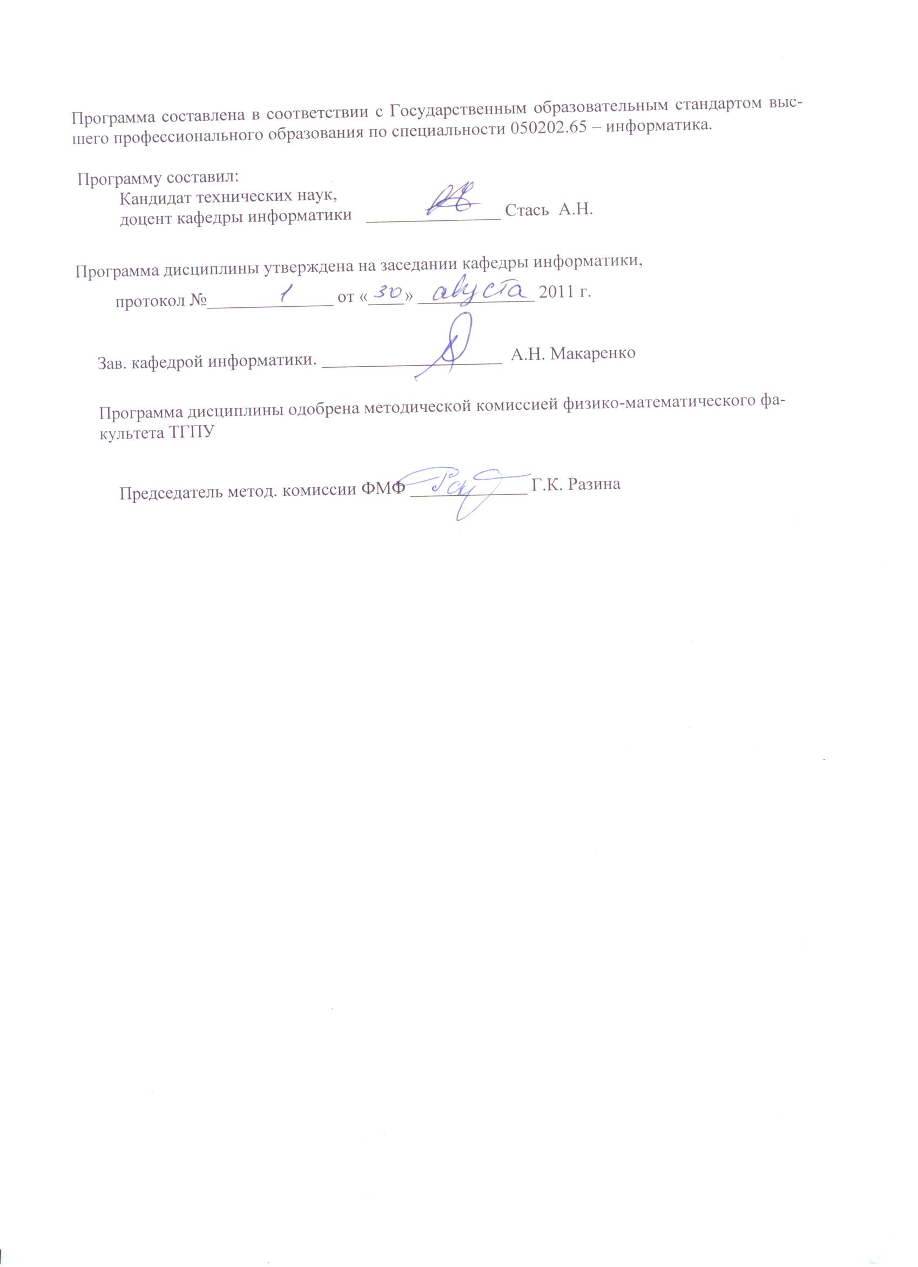
Программа составлена в соответствии с Государственным образовательным стандартом высшего профессионального образования по специальности 050202.65 – информатика.

Программу составил:
Кандидат технических наук,
доцент кафедры информатики _______________ Стась А.Н.

Программа дисциплины утверждена на заседании кафедры информатики
протокол №________ от «____» _____________ 2011 г.

Зав. кафедрой ___________________________ А.Н. Макаренко
Программа дисциплины одобрена методической комиссией ФМФ

Председатель метод. комиссии ФМФ __________________ Г.К. Разина

